实验十 三相电路电压、电流的测量

一、实验目的
- 练习三相负载的星形联接和三角形联接
- 掌握三相负载两种联接方式下线电压与相电压、线电流与相电流的关系
- 理解三相四线制供电系统中中线的作用
- 观察三相负载故障时的工作情况

二、实验设备
- 三相可调交流电源
- 交流电压表、电流表
- EEL-55A组件
- 电流测量插孔

三、实验原理
三相负载可接成星形（Y形）或三角形（Δ形）。
- 对称负载星形联接：线电压Uₗ=√3×相电压Uₚ，线电流Iₗ=相电流Iₚ，中线电流Iₙ=0
- 对称负载三角形联接：线电压Uₗ=相电压Uₚ，线电流Iₗ=√3×相电流Iₚ
不对称负载星形联接时必须采用三相四线制，中线保证各相负载电压等于电源相电压。若中线断开，会导致三相负载电压不对称，损坏负载。不对称负载三角形联接时，只要电源线电压对称，负载相电压仍对称，可正常工作。
本实验中，用三相交流调压器调压输出作为三相交流电源，用四组白炽灯作为三相负载，线电流、相电流、中线电流用电流插头和插座测量。

四、实验过程
- 三相负载星形联接（三相四线制供电）：将三相调压器输出调至零位，按要求连接三相负载星形联接电路。调节调压器使输出线电压为220V，分别测量有中线和无中线情况下，负载对称和不对称时的相电压、相电流、中线电流及中线电压，记录数据并观察灯泡亮度。
- 三相负载三角形联接：拆除星形电路，连接三相负载三角形联接电路。保持线电压220V不变，测量负载对称和不对称时的线电压、线电流和相电流，记录数据并观察灯泡亮度。实验结束后，先将调压器调回零位，再断开电源。

五、实验数据分析
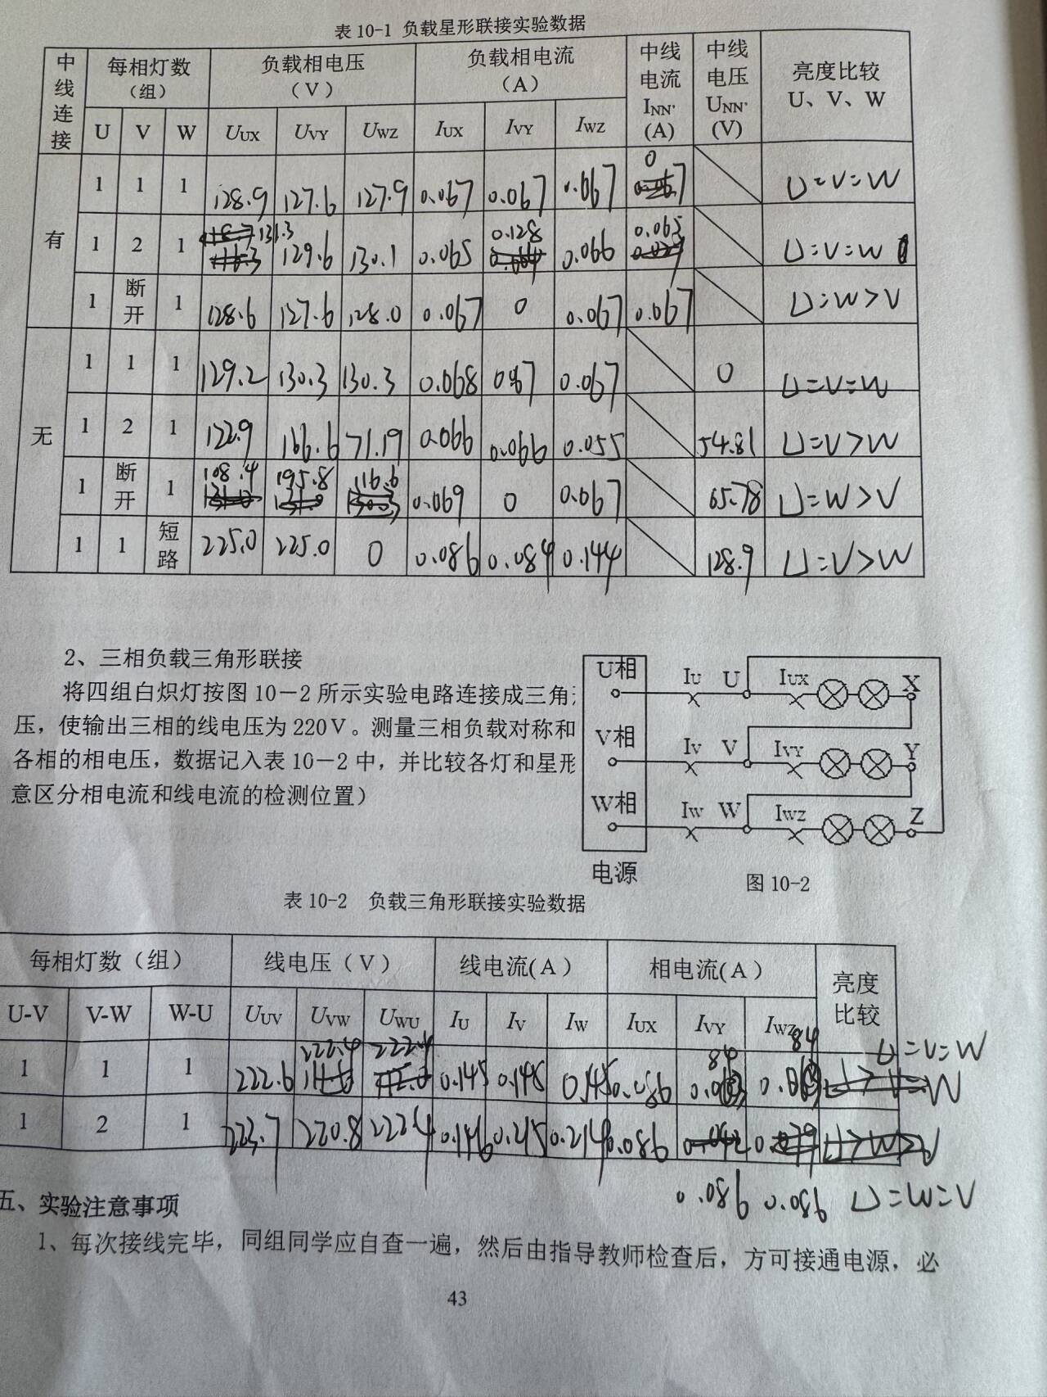
- 对称负载星形联接时，线电压是相电压的√3倍，线电流等于相电流；不对称负载有中线时，各相电压仍对称，无中线时电压不对称。
- 对称负载三角形联接时，线电压等于相电压，线电流是相电流的√3倍；不对称负载三角形联接时，各相电压仍对称，负载可正常工作。
- 中线的作用是保证不对称星形负载的各相电压对称，因此中线上不能安装保险丝和开关。

六、预习与思考题
1. 三相负载根据什么原则作星形或三角形连接？本实验为什么将三相电源线电压设定为220V？
答：三相负载根据额定电压选择联接方式，当负载额定电压等于电源相电压时接星形，等于电源线电压时接三角形。本实验将线电压设为220V是为了使负载相电压为220V，与白炽灯额定电压匹配，保证负载正常工作。
2. 对称三相负载按星形或三角形连接，它们的线电压与相电压、线电流与相电流有何关系？当三相负载不对称时关系是否成立？
答：对称负载星形联接：Uₗ=√3Uₚ，Iₗ=Iₚ；对称负载三角形联接：Uₗ=Uₚ，Iₗ=√3Iₚ。不对称负载时，星形联接（无中线）电压电流关系不成立；三角形联接时，线电压与相电压关系仍成立，线电流与相电流关系不成立。
3. 说明在三相四线制供电系统中中线的作用，中线上能安装保险丝吗？为什么？
答：中线的作用是保证不对称星形负载的各相电压对称，避免负载因电压失衡被损坏。中线上不能安装保险丝，因为保险丝熔断会导致中线断开，造成负载电压不对称，进而损坏负载设备。

七、实验小结
本次实验掌握了三相负载两种联接方式的接线方法，验证了对称三相电路的电压电流关系，深刻理解了中线的重要作用。实验中严格遵守先接线后通电、先断电后拆线的安全规程，观察到了负载不对称及中线断开时的故障现象。通过实验巩固了三相电路的理论知识，提高了电路连接和测量的实操能力。

